Pracodawco sprawdź czy w Twoim zakładzie pracy stosowane są SUBSTANCJE CMR (z ang. carcinogenic (C), mutagenic (M), reprotoxic (R)) czyli substancje rakotwórcze, mutagenne i reprotoksyczne.
Substancje rakotwórcze to substancje lub mieszaniny powodujące powstanie raka lub zwiększające częstotliwość jego występowania.
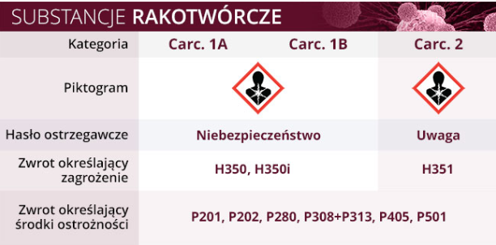
Identyfikacja zagrożenia zgodnie z rozporządzeniem (WE) 1272/2008 (CLP)

Substancje mutagenne to substancje, powodujące zwiększone występowanie mutacji w populacjach komórek lub organizmów.
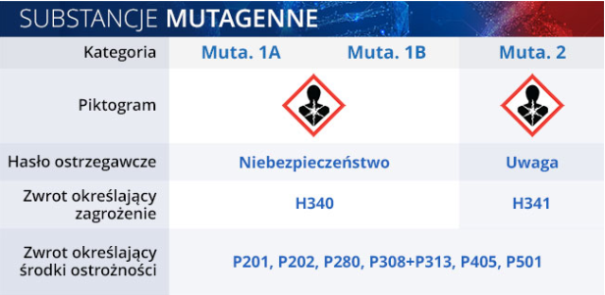
Identyfikacja zagrożenia zgodnie z rozporządzeniem (WE) 1272/2008 (CLP)

Substancje reprotoksyczne to substancje działające szkodliwie na rozrodczość, co oznacza niekorzystny wpływ na funkcje rozrodcze, płodność u dorosłych kobiet i mężczyzn jak również na rozwój potomstwa, a także wpływające szkodliwie na laktacje oraz dzieci karmione piersią.
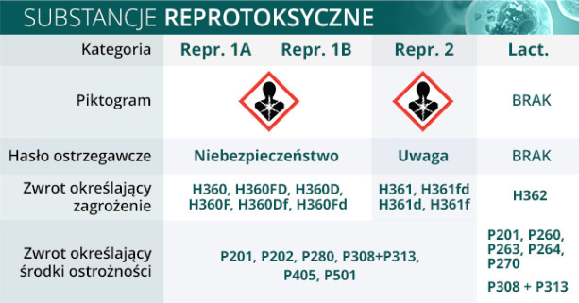
Identyfikacja zagrożenia zgodnie z rozporządzeniem (WE) 1272/2008 (CLP)

Więcej informacji można znaleźć na stronie: https://www.ciop.pl/CIOPPortalWAR/appmanager/ciop/pl?_nfpb=true&_pageLabel=P14400132071346315291310&html_tresc_root_id=16487&html_tresc_id=300014634&html_klucz=16487&html_klucz_spis=16487
Źródło: Centralny Instytut Ochrony Pracy - Państwowy Instytut Badawczy

